**Российский университет дружбы народов**

Факультет физико-математических и естественных наук

**Отчёт по**

**Лабораторной работе №2**

*Дисциплина: Архитектура вычислительных систем*

Студентка: Прокопьева Марина Евгеньевна

Студ. Билет: 1132237370

Группа: НБИбд-02-23

**МОСКВА**

2023

**Цель работы**:

Целью работы является изучить идеологию и применение средств контроля версий. Приобрести практические навыки по работе с системой git.

**Выполнение работы:**

**Задание №1:**

Создала учётную запись на сайте GitHub. Заполняю данные и регистрирую аккаунт.

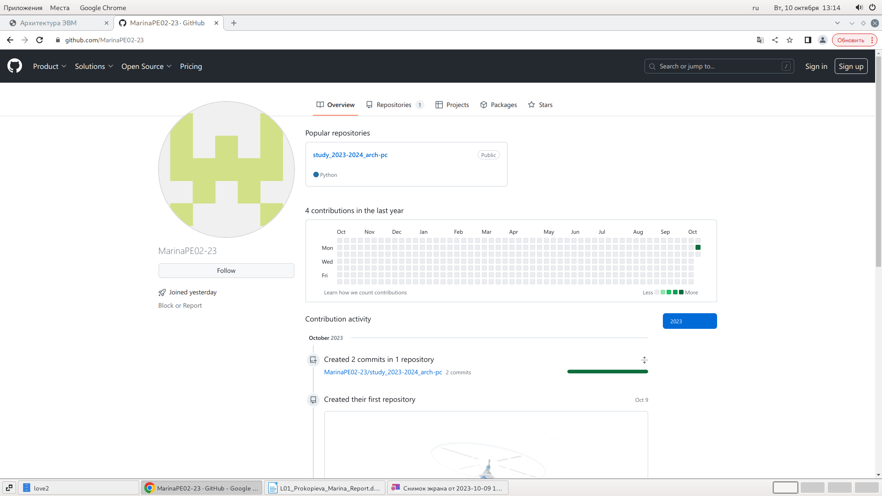Рис.1.1 Создание аккаунта в GitHub

**Задание №2:**

Запускаю виртуальную машину и задаю предварительную конфигурацию git. Ввожу команды.

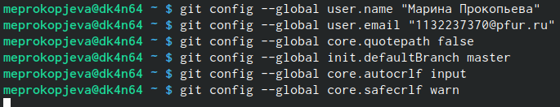Рис.2.1 Конфигурация git

Настраиваю utf-8 .

Рис 2.2 настройка

Задаю имя мастер для начальной ветки.

Рис 2.3 создание имени для ветки

Задаю параметр autcorlf со значением input.

Рис 2.4 параметр autcorlf

Задаю параметр safecrlf со значением warn

Рис 2.5 Параметр safecrlf

**Задание №3: Создание SSH-ключа**

**Ввожу команду ssh-keygen -C “имя фамилия, почта”, указываю свои данные. Ключ сохраняется в каталоге ~/.ssh/.**

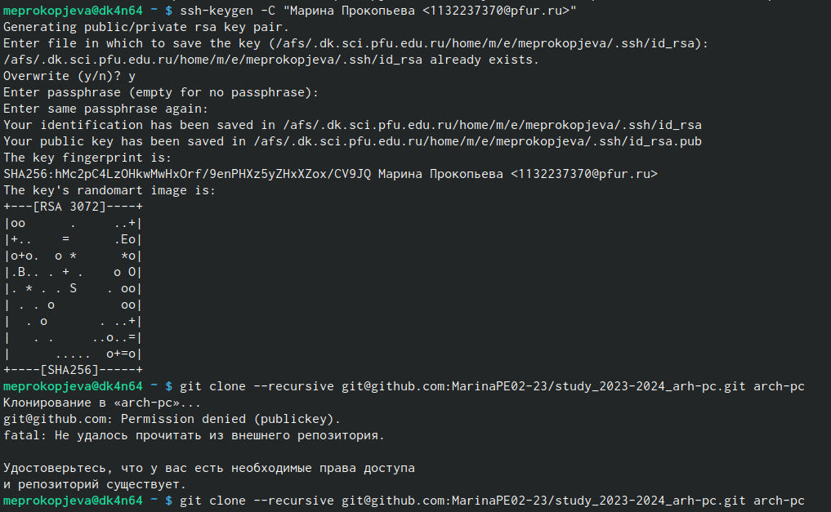Рис 3.1 Генерация ssh-ключа

Копирую ключ из директории.



Рис 3.2 Копирование ключа

Открываю свой профиль и выбираю страницу SSH and GPG key. Нажимаю кнопку New SSH key и вставляю скопированные ключ в специальное поле и называю своим именем.

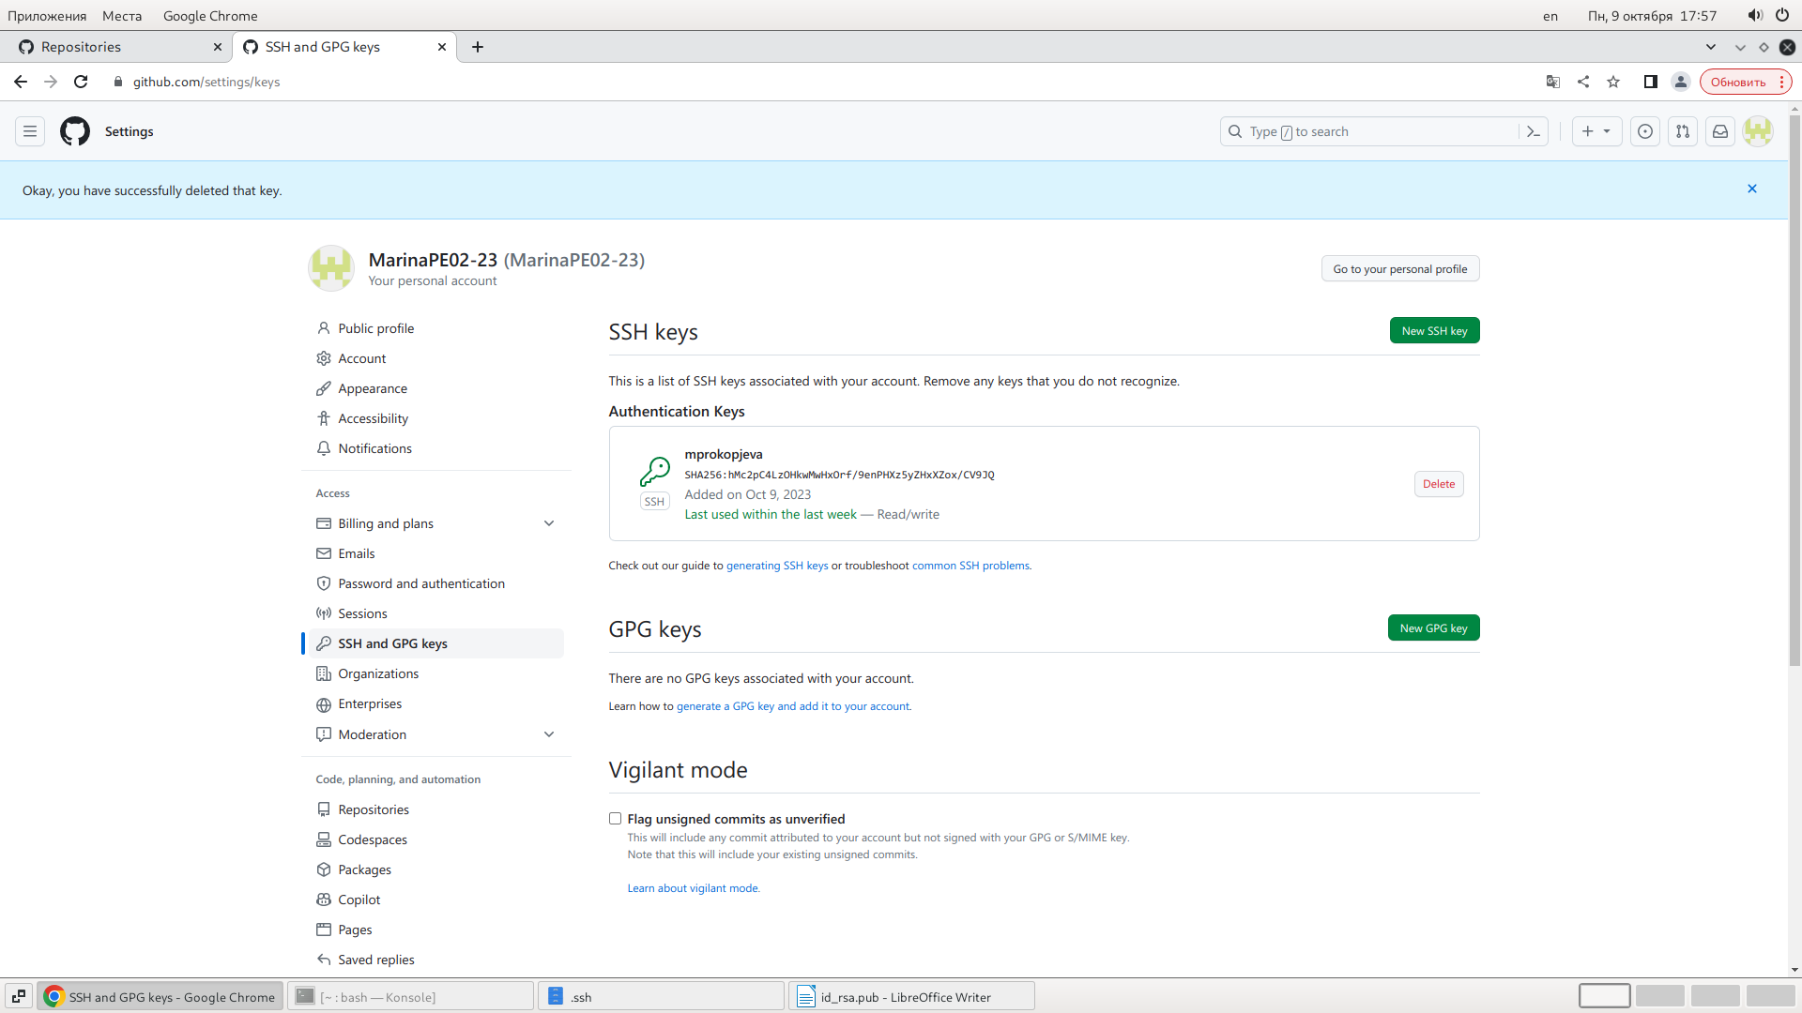

Рис 3.3 добавление ключа

**Задание №4: Создание рабочего пространства и репозитория курса на основе шаблона**

Открываю терминал и создаю директорию, рабочее пространство с помощью утилиты mkdir и ключа –p создаю все директории после домашней ~/work/study/2023-2024/”Computer archotecture” рекрусивно. Проверяю.

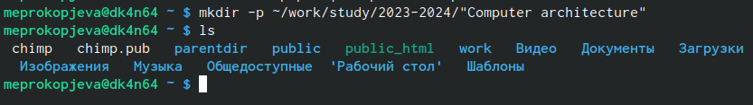Рис 3.4 создание директорий и проверка

**Задание №5: Создание репозитория курса на основе шаблона**

В браузере перехлжу на страницу репозитори с шаблоном курса. Выбираю Use this template, для использования этого шаблона для своего репозитория.

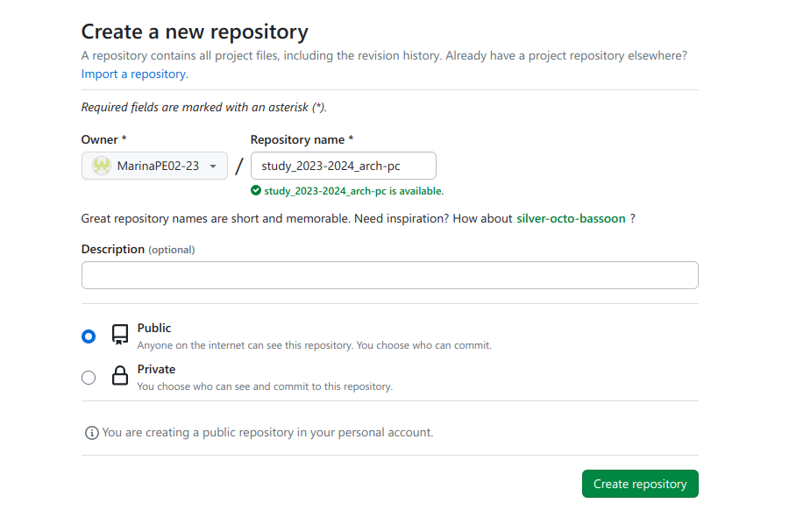

Рис 5.1 окно создания репозитория

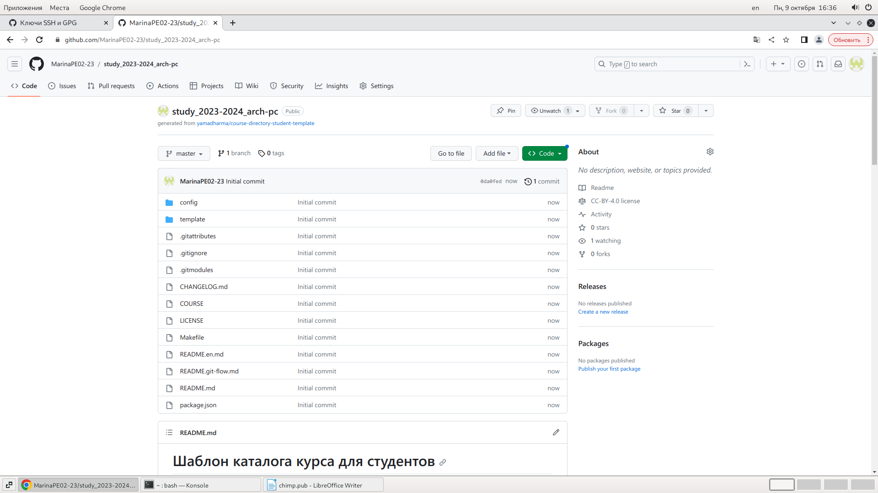

Рис 5.2 созданный репазиторий

Через терминал перехожу в созданнцй каталог курса с помощью cd

Рис 5.3 перемещение с помощью cd

Копирую ссылку для клонирования на странице созданного репозитория.

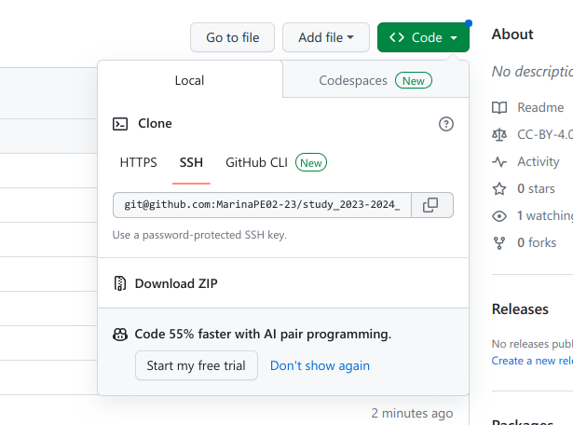Рис 5.4 Окно с сылко для копирования

Клонирую созданный репозиторий с помощью команды

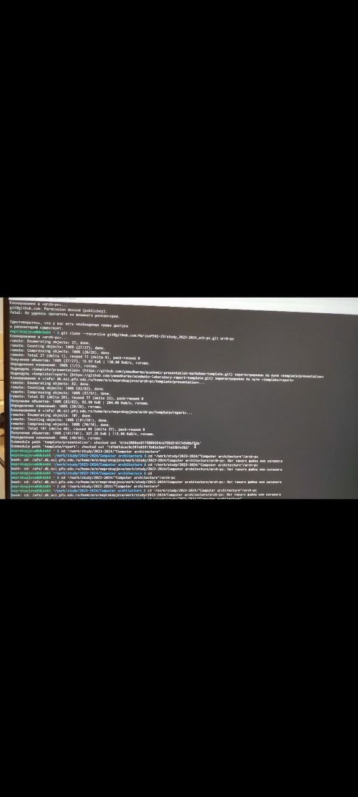Рис 5.5 Клонирование репозитория

**Задание №6:Настойка каталога курса**

Перехожу в каталог arch-pc

рис 6.1 переход

Удаляю лишнее с помощью rm

Рис 6.2 удаление

Создаю необходимые каталоги

Рис 6.3 создание

Отправляю созданные каталоги на сервер и сохраняю изменения.

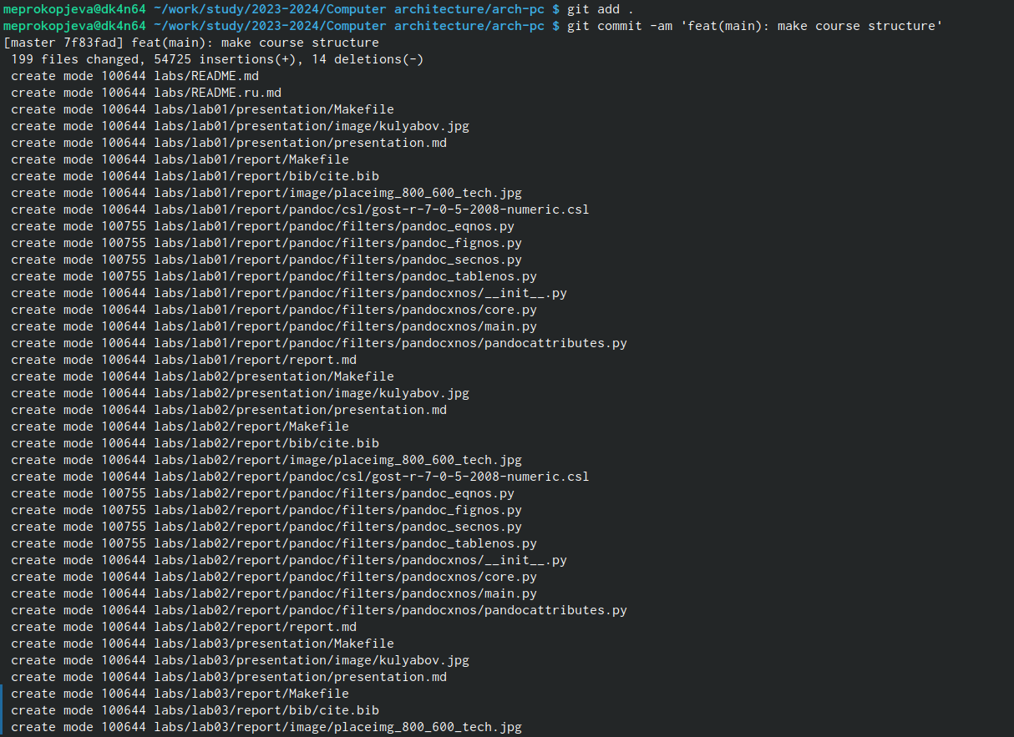Рис 6.4 добавление и сохранение

Отправляю все на сервер с помощью push

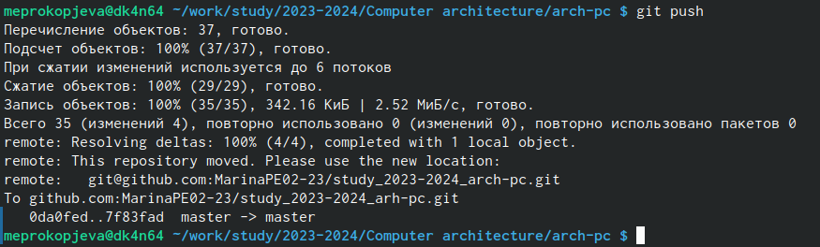Рис 6.5 Выгрузка изменений

Проверяю правильность выполнения работы на сайте

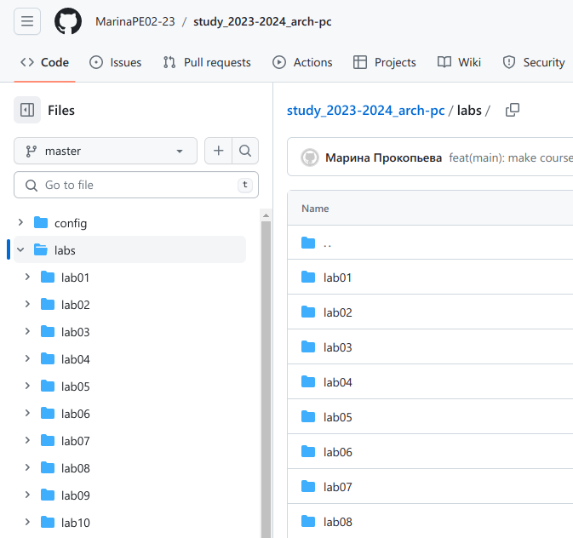

Рис 6.6 Проверка

**Задание №7: Самостоятельная работа**

**1.** Перехожу в директорию labs/lab02

Рис 7.1 Переход

Создание файла для отчетов и приступление к работе через LibreOfficeWriter

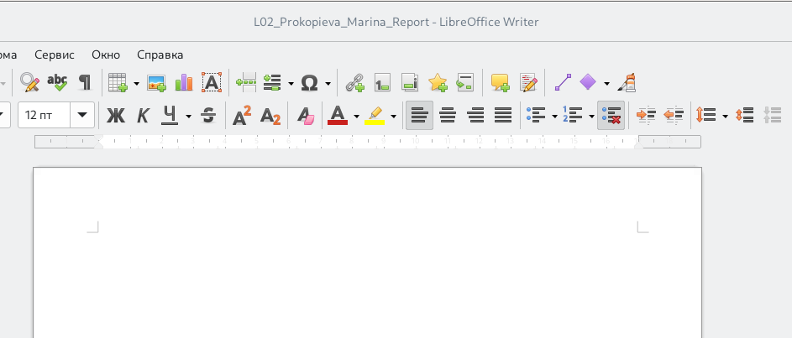Рис 7.2 Работа с отчетом в редакторе

**2.** Перехожу в lab01/report

Рис 7.3 перемещение по директории

Проверяю нахождение файлов с отчетом

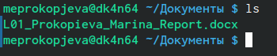

Рис 7.4 проверка

Копирую первую лабораторную и проверяю выполнение команды

рис 7.5 копирование

Рис 7.6 проверка

Сохраняю изменения на сервере командой git commit -m то же самое делаю и для второй лабораторной

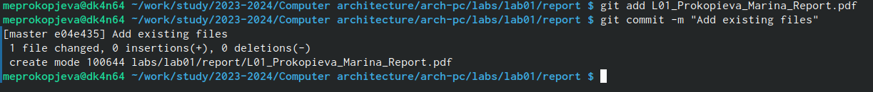Рис 7.7 сохранение

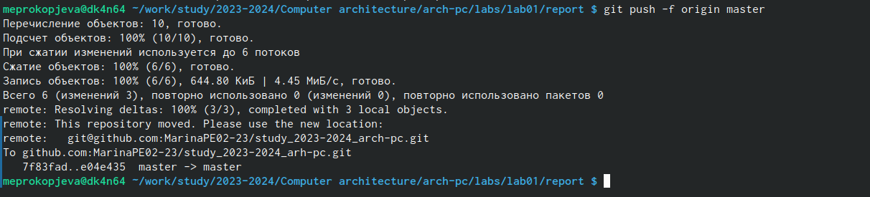Рис 7.7

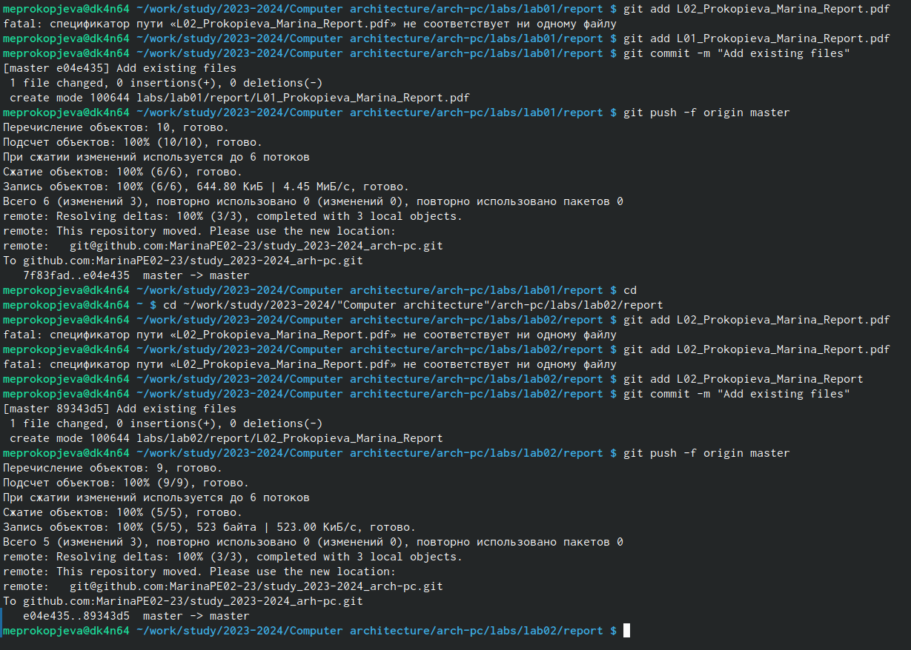рис 7.8

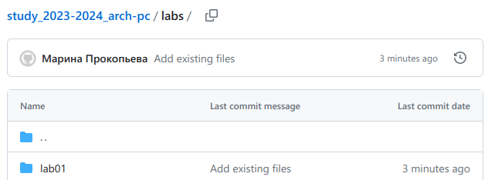Проверяю на сайте что все правильно выполнилось

Рис 7.9

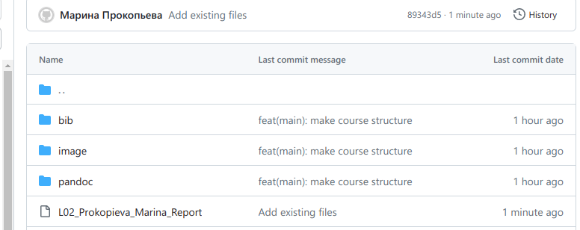

Рис 7.10

**Вывод:**

Изучила идеологию и применила средства контроля версий. Приобрела практические навыки по работе с системой git.